**Спасибо за то, что выбрали нас и приобрели медный сухопарник Max Cuprum! Для того чтобы максимально эффективно, комфортно и безопасно эксплуатировать его, следуйте приведенным ниже рекомендациям.**

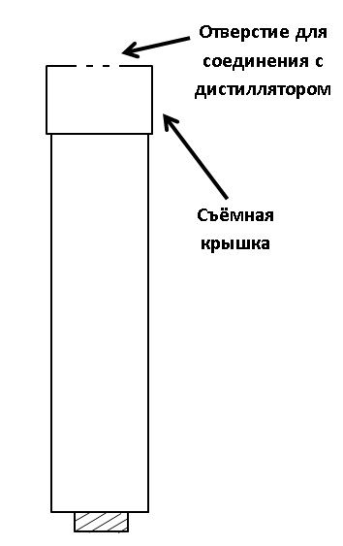**1. Подготовка к работе.**

1.1. При первом использовании необходимо тщательно промыть изделие чистой водой.

1.2. Залить обрабатываемую жидкость в перегонный куб.

1.3. Установить сухопарник на перегонный куб. Область под крышкой сухопарника рекомендуется прогерметизировать с помощью фум-ленты в целях предотвращения потери спиртовых паров во время перегонки.

1.4. Подсоединить к крышке сухопарника Ваш дистиллятор. К сухопарнику по умолчанию подходят все дистилляторы Max Cuprum. Они подсоединяются следующим образом: в отверстие на крышке сухопарника вставляется дистиллятор и снизу по резьбе поджимается контргайкой.

**2. Работа сухопарника.**

2.1. Сухопарник – изделие, в отношении которого не нужно применять каких-либо действий, он не требует каких-либо настроек и регулировок в процессе эксплуатации. Следуйте инструкции, прилагающейся к Вашему самогонному аппарату.

**3. Обслуживание.**

3.1. Обратите внимание, что медь паяется серебро-содержащим сплавом, который мягче основного материала, поэтому не подвергайте соединения сильным ударам и воздействию чрезвычайно-высоких температур (подразумевается, например, открытое пламя).

3.2. Так как медь реагирует с соединениями серы, которые выделяются при варке браги, не позволяя им попасть в продукт, металл может потемнеть. Чтобы реактивировать поверхность аппарата, после каждого пользования или долгого хранения Вы можете использовать специальные чистящие средства для меди или же можете растворить 1 ст. л. лимонной кислоты в 1 л теплой воды и протереть данным раствором самогонный аппарат. Также желательно таким раствором обрабатывать внутренние стенки колонны, после чего промыть обычной проточной водой.